**RCNN存在的问题：**

1. 对每个region proposal分别做卷积，因为一张图像中有2000左右的region proposal，肯定相互之间的重叠率很高，因此产生重复计算。
2. 在RCNN中，在进行卷积操作之前一般都是先将图片分割与形变到固定尺寸，这也正是RCNN的劣势之处。不得不说，这对检测来说是十分不应该出现的，这会让图像产生形变，或者图像变得过小，使一些特征产生了损失，继而对之后的特征选择产生巨大影响。
3. 训练分多步。R-CNN的训练先要fine tuning一个预训练的网络，然后针对每个类别都训练一个SVM分类器，最后还要用regressors对bounding-box进行回归，分类和回归的过程是线性的。
4. 训练所需的空间大。RCNN中分类器和回归器需要大量特征作为训练样本。而Fast RCNN则不再需要额外储存。

**Fast RCNN的改进：**

1. 卷积不再是对每个region proposal进行，而是直接对整张图像，这样减少了很多重复计算，然后将region proposal中的候选框映射到feature map上叫做ROI(Regions of Interest)然后用ROI pooling对其进行特征的尺寸变换，因为全连接层的输入要求尺寸大小一样。
2. Fast RCNN在数据的输入上并不对其有什么限制，而实现这一没有限制的关键所在正是ROI Pooling层。该层的作用是可以在任何大小的特征映射上为每个输入ROI区域提取固定的维度特征表示，然后确保每个区域的后续分类可以正常执行。
3. 将regressor放进网络一起训练，每个类别对应一个regressor，同时用softmax代替原来的SVM分类器。分类和回归可以同时进行

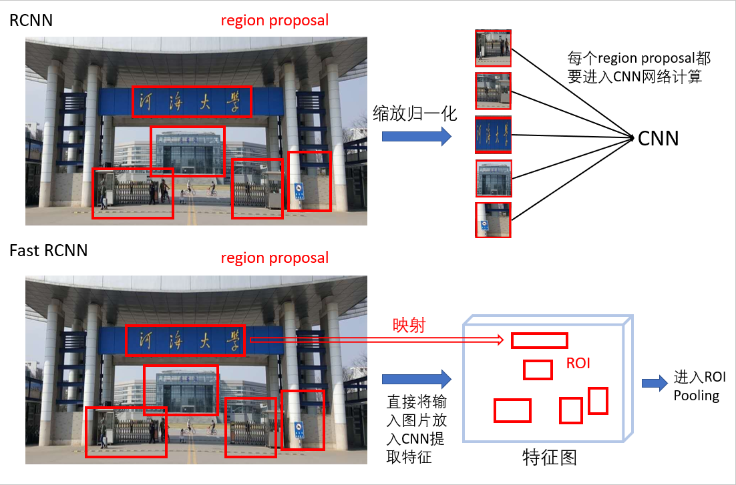

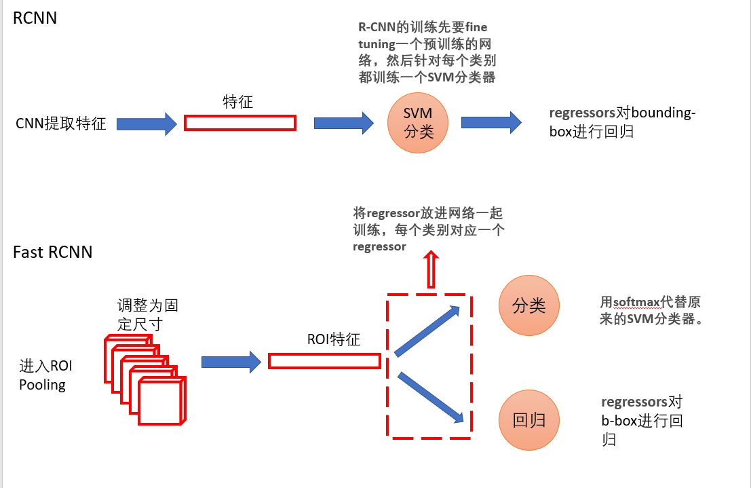

**性能/效果**

速度（VGG16）：

训练：比RCNN快9倍

测试：比RCNN快213倍，每张图片0.3秒（不包括region proposal的耗时）

准确度：SOTA，比RCNN准确，VOC2012上mAP为66%（RCNN为62%）

**不足**

仍然使用selective search进行region proposal，速度较慢